**dom day06**

**什么是事件？**

用户和浏览器的一种就交互的行为

**事件类型有哪些？**

鼠标事件 键盘事件 html的事件

html的事件：onLoad onSelected onchange onfocus onblur

鼠标事件：onclick onmouseover onmousemove onmouseout onmouseleaver 。。。

键盘事件：onkeydown onkeyup onkeypress 。。。

**什么是事件对象？**

agruments 类数组，专门用来存储参数

类数组：arguments dom的方法获取一类元素

event

**this的执行（上下文）**

1. 谁触发，this就指向谁

**鼠标事件有很多的属性**

button

clientX clientY

screenX screenY

pageX pageY

offsetX offsetY

|  |  |  |
| --- | --- | --- |
| 属性、方法 | 说明 |  |
| Bubbles | 表明事件是否冒泡 |  |
| cancelable | 表明是否可以取消事件的默认的行为 |  |
| currentTarget | 目标对象 |  |
| PreventDefault() | 取消默认的行为 |  |
| target | 事件的目标 |  |
| type | 事件类型 |  |

默认行为：<a></a> <input type=“submit”/> 重置。。。

事件流:描述的页面接收事件的顺序，当几个都具有事件的元素层叠到一起的时候，那么当你点击某一个事件，并不是当前被点击的元素触发的事件，而层叠在你点击范围的所有的元素都会触发这个事件。

事件流有两种：事件冒泡和事件捕获

事件冒泡：从里面向外面触发。

事件捕获：从外面向里面触发。

阻止事件冒泡：兼容的写法

e.cancelBubble=true; ie

stopPropagation()

事件绑定

传统的事件绑定的问题：

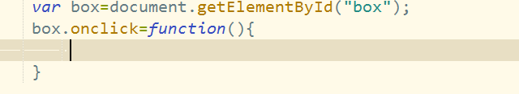

针对上述的这种问题，w3c提供了一种方法来处理

addEventListener()

接收三个参数：事件名 函数 冒泡或者捕获的值（false表示冒泡）



obj.attachEvent('on'+ev,fn) 兼容低版本的ie的写法

面试题：编程题目

window.onload能在页面中多次使用吗？不能

我就想要window.onLoad执行多次？

原生的ajax，jq 的ajax